TIÊU CHUẨN XÂY DỰNG VIỆT NAM
TCXD 187:1996
KHỚP NỐI TRỤC - SAI SỐ LẮP ĐẶT
Coupling – Installation tolerance
1. Quy định chung
1.1. Tiêu chuẩn này áp dụng cho việc căn chỉnh các khớp nối trục sau:
a) Khớp nối mặt bích chốt cứng;
b) Khớp nối mặt bích chốt lót đệm đàn hồi;
c) Khớp nối bích răng;
d) Khớp nối lò xo răng lược;
e) Khớp nối vấu.
1.2.Tiêu chuẩn này quy định các sai số khi căn chỉnh khớp nối trục, phương pháp và dụng cụ căn chỉnh và cho phép sử dụng các số liệu kỹ thuật về căn chỉnh khớp nối trục của các nhà máy chế tạo thiết bị.
2. Yêu cầu kỹ thuật
Độ xiên tâm và độ di tâm cho phép khi căn chỉnh khớp nối trục trình bày trong bảng1.
Bảng 1 - Độ xiện tâm và độ di tâm cho phép khi căn chỉnh khớp nối trục
Khớp nối trục | Đường kính khớp nối trục (mm) | Độ di tâm (mm) | Độ xiên tâm (mm/m)
Khớp nối mặt bích chốt cứng | Tới 300  300-500 | 0,05  0,07 | 0,20  0,20
Khớp nối mặt bích chốt lót đệm đàn hồi | Tới 100  100-200  200-500 | 0,10  0,12  0,15 | 0,35  0,35  0,40
Khớp nối bánh răng | Tới 300  300-500  500-900  900-1400 | 0,20  0,25  0,30  0,40 | 0,40  0,45  0,50  0,60
Khớp nối lò xo răng lược | Tới 200  200-400  400-700  700-1400 | 0,10  0,20  0,30  0,50 | 0,30  0,40  0,50  0,60
Khớp nối vấu | Tới 100  100-200  200-300 | 0,20  0,30  0,40 | 0,50  0,50  0,50
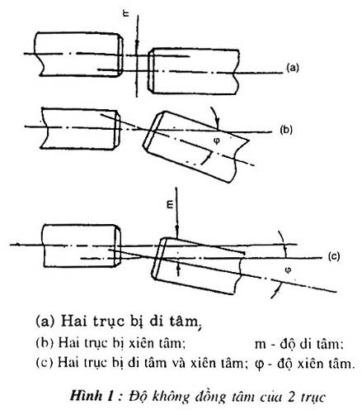
Hình 1: Độ không đồng tâm của 2 trục
3. Dụng cụ đo và phương pháp đo
3.1. Dụng cụ đo
3.1.1. Đo kích thước dài bằng thước lá có vạch chia milimét (mm)
3.1.2. Đo khe hở bằng thước dò khe hở có lá mỏng 0,2mm
3.1.3. Dùng đồng hồ so có vạch chia 0,01mm để đo độ đảo hướng kính và độ đảo hướng trục các khớp nối trục có yêu cầu độ chính xác cao
3.2. Phương pháp kiểm tra
3.2.1. Phương pháp
a. Kiểm tra căn chỉnh khớp nối trục bằng êke và thước đo khe hở
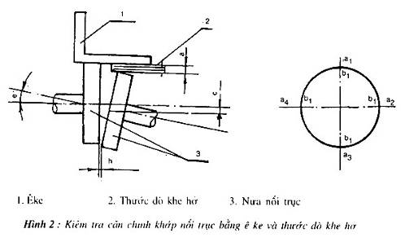
Hình2: Kiểm tra căn chỉnh khớp nối trục bằng êke và thước dò khe hở
b. Kiểm tra căn chỉnh khớp nối trục bằng bộ gá kiểm tra và thước dò khe hở
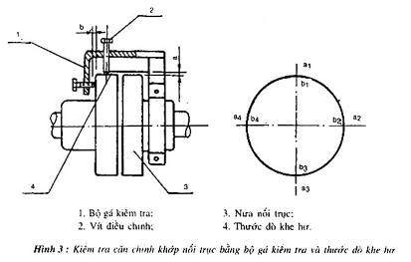
Hình 3: Kiểm tra căn chỉnh khớp nối bằng bộ gád kiểm tra và thước dò khe hở
c. Kiểm tra căn chỉnh khớp nối trục bằng bộ gá kiểm tra và đồng hồ sơ
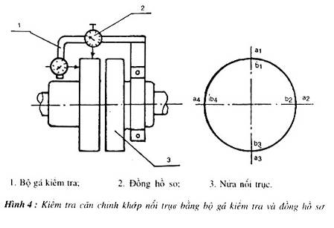
Hình 4: Kiểm tra căn chỉnh khớp nối trục bằng bộ gá kiểm tra và đồng hồ sơ
d. Phương pháp đo và tính toán độ di tâm và xiên tâm
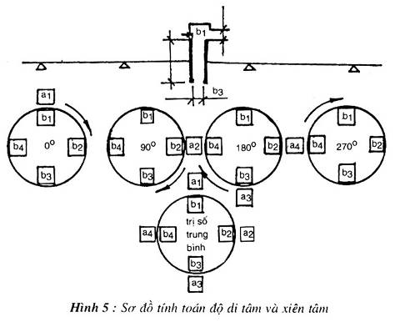
Hình 5: Sơ đồ tính toán độ di tâm và xiên tâm
Đo các đại lượng a và b
i. Đo tại bốn vị trí
Để đảm bảo độ chính xác các phép đo bốn lần với sự xoay nửa gối trục chủ động đi các góc 90^{O}, 180^{O} và 270^{O}. Các đại lượng đo được ghi vào sơ đồ.
Các đại lượng b_{i} là trị số trung bình của bốn lần đo I, II, III, IV.
$$b_{i}=\frac{b_{i}^{I}+b_{i}^{\text{II}}+b_{i}^{\text{III}}+b_{i}^{\text{IV}}}{4}$$
Sau khi đo xong phải kiểm tra độ chính xác các phép đo bằng các đẳng thức sau:
a_{i} + a₃ = a₂ + a₄
b_{i} + b₃ = b₂ + b₄
Sai lệch các đẳng thức trên không vượt quá 0,02mm
Độ di tâm của khớp nối trục e_{i}
$$e_{1}−3=\frac{a_{3}−a_{1}}{2}\text{mm}$$
$$e_{2}−4=\frac{a_{4}−a_{2}}{2}\text{mm}$$
Độ xiên tâm của khớp nối trục α_{i}
$$α_{1}−3=\frac{b_{3}−b_{1}}{D}\text{1000}{\text{mm}}/m$$
$$α_{2}−4=\frac{b_{4}−b_{2}}{D}\text{1000}{\text{mm}}/m$$
Trong đó:
a_{i}, b_{i} tính bằng milimét (mm)
D đường kính nửa nối trục bị động, tính bằng milimét (mm).

